В современной окружающей нас действительности очень высок уровень невротизации общества. «Время стрессов и страстей мчится все быстрей…». Поэтому чрезвычайно важно уметь быстро конструктивно реагировать на возникающие стрессовые ситуации и предупреждать возможные для сохранения здоровья и повышения качества жизни. Этот вопрос наиболее значим в педагогической среде, так как эмоциональное состояние педагога косвенно влияет на психологическое благополучие его воспитанников и качество образовательного процесса. Особенность «Мини-программы против Maxi-стресса» – в ее направленности на стимулирование собственного потенциала психофизических возможностей организма педагога для самостоятельной саморегуляции эмоционального состояния на работе и в быту.
Модули реализации программы:
- «УЗНАЙ СЕБЯ» (самодиагностика);
- «НАУЧИ СЕБЯ» (саморазвитие и самокоррекция);
- «ПОХВАЛИ СЕБЯ» (самооценка, самоконтроль)
Одной из «изюминок» программы стала авторская рабочая тетрадь для педагогов «Тренажер позитивного мышления», с помощью которой педагоги закрепляют навыки позитивного взаимодействия и общения с окружающей действительностью.

Юридический адрес учреждения:
г.Ковров, ул. Чернышевского, д.6-а
Тел: (849232)3-26-27
Адрес электронной почты:
РЕГИОНАЛЬНЫЙ КРУГЛЫЙ СТОЛ
ПЕДАГОГОВ-ПСИХОЛОГОВ
l.a.solovyova@yok33.ru

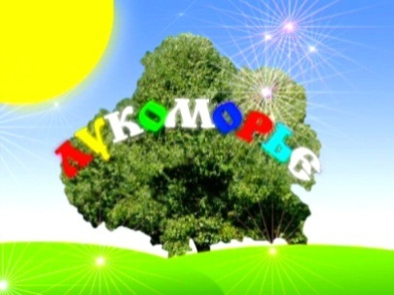

МБДОУ № 29, г. Ковров
Мини-программа

против Maxi-стресса

Составитель:
Завьялова Наталия Эдуардовна,
старший воспитатель,
педагог-психолог

Владимир
2023
Акцией «Творение – в подарок» педагоги МБДОУ № 29 хотят обратить внимание коллег на большое значение творчества для сохранения и поддержания психологического здоровья, привлечь их к занятиям рукоделием, на своем примере показать всем, что «не боги горшки обжигают»!
Творите, и у вас все получится!
Творите и здоровы будете!
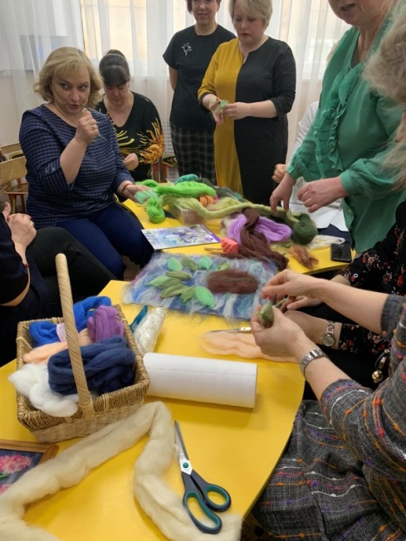
Занятия в «Кружке оптимизации настроения» проходят в теплой, душевной обстановке. К педагогам-членам кружка с желанием присоединяются и ведущий специалист по охране здоровья, и заместитель заведующего по АХР – мы всем рады. Приходите к нам!

Создадим шедевр шерстяной живописи на мастер-классе Наталии Эдуардовны. Наша «Сирень» как настоящая!
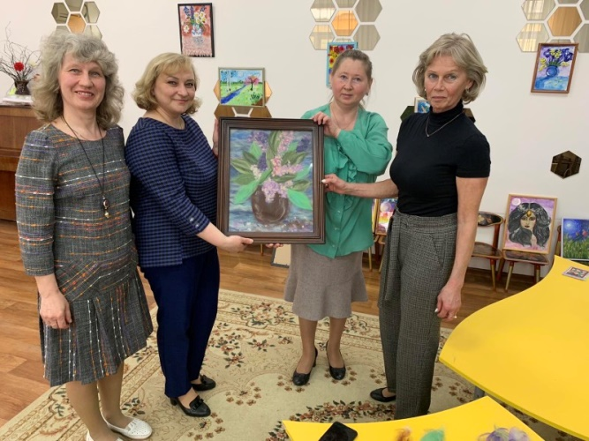

А с Натальей Арсентьевной убежим от гиподинамии по «тропе здоровья».
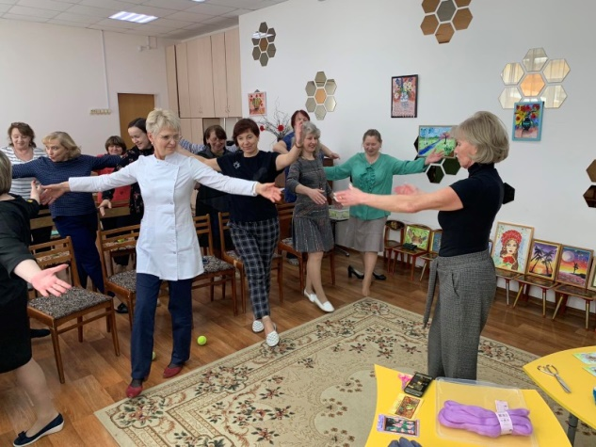

«Здравствуйте, дорогие товарищи!
Начинаем производственную гимнастику!
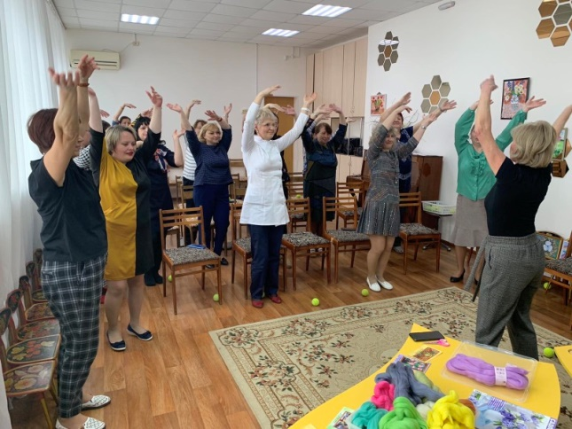

Ну-ка, вместе, ну-ка, дружно,
Быть здоровыми ВСЕМ НУЖНО!

